***Дата:14.09.22. Предмет: Англійська мова.***

***Клас: 4-Б Вчитель: Глуговська Л.Г.***

***Тема: Професії***

***Мета:***

***• навчальна****: ознайомити з новими лексичними одиницями за темою , активізувати вивчений лексико-граматичний матеріал, описувати традиції та виражати своє ставлення до них, вдосконалити навички читання, аудіювання й усного мовлення, збільшити обсяг знань про специфіку мови у період пасхальних свят.*

*•* ***розвиваюча****: розвивати логічне мислення, увагу та зорову пам'ять, спостережливість, удосконалювати фонетику та артикуляцію звуків, розвивати усні комунікативні вміння.*

*•* ***виховна****: виховувати зацікавленість у розширенні своїх знань, поєднувати навчальний матеріал із життям,збагачувати загальну культуру здобувачів освіти.*

***Хід уроку***

***1.Greatings / Привітання***

*Hello, Dear Children! How are you?*

*Привіт,дорогі діти!Як ви?*

***2.Фонетична зарядка***

* Listen and tell me what sound you hear all the time.

Прослухайте, прочитайте та скажіть, який звук постійно повторюється.

When the weather is wet,

We must not fret.

When the weather is cold

We must not scold.

When the weather warm

We must not storm,

But we thankful together

Whatever the weather.

* What sound you hear. [w]. Let’s read and translate. So, letter Ww – sound [w].

***3. Grammar rule/ Граматичні правила***

***Еx.3,p.10,(Впр.3,ст.10).***

Дієслова have got та has got – є невід’ємною частиною усній і письмовій промови. Зверніть увагу на те, коли ми їх вживаємо та після яких займенників.

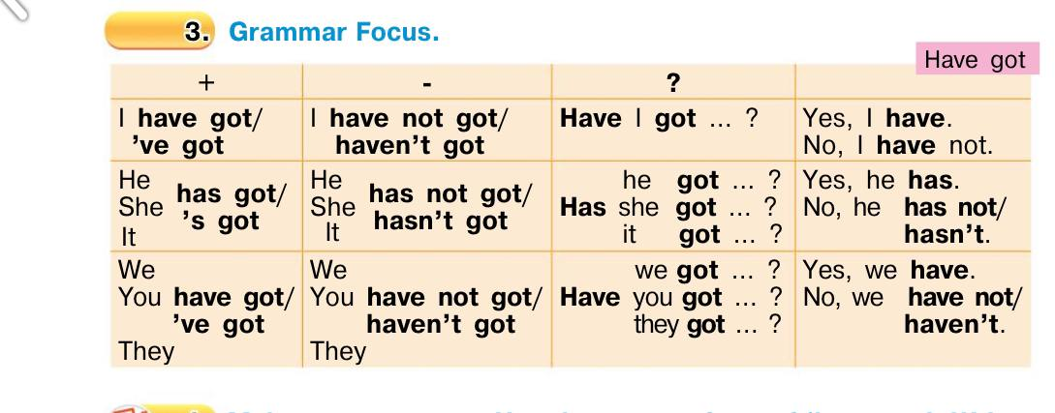

***4. Listening***

Перегляньте відео, для закріплення правила вживання конструкції have got та has got:

<https://www.youtube.com/watch?v=KKLplFD6A7w>

***5. Writing / Письмо***

***Wednesday, the fourteenth of September***

***Homework***

***Exercise 4 page 10***

Вам потрібно скласти речення вживаючи конструкції have got та has got.

Наприклад:

1. Amala/ two cousins – Amala **has got** two cousins.

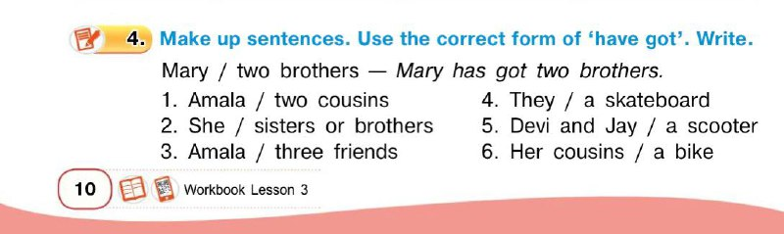

***6.Homework***

Домашнє завдання:

1. Опрацювати конспект, записати та вивчити правило;

2. Виконати вправу 4 стр.10 (письмово)

**Надіслати виконану вправу у Вайбер/телеграм (0964124047) – Людмила Григорівна або на Human.**